Kế hoạch bài dạy môn Âm nhạc lớp 3 tuần 19
TIẾT 19:
KHÁM PHÁ
HỌC HÁT : KHÚC CA CHAN HOÀ

I. YÊU CẦU CẦN ĐẠT:
1. Kiến thức trọng tâm: Khám phá sự kết hợp của âm thanh trong âm nhạc.
2. Phẩm chất:
- Phẩm chất 1: Biết yêu thương, đoàn kết với bạn bè và những người xung quanh.
- Phẩm chất 2: Biết yêu thiên nhiên và có những việc làm thiết thực bảo vệ thiên nhiên.
3. Năng tực chung:
- Năng lực chung 1: Biết hợp tác với bạn bè để cùng nhau hoàn thành nhiệm vụ được giao.
- Năng lực chung 2: Tích cực, chủ động, sáng tạo thông qua hoạt động Khám phá.
- Năng lực chung 3: Nhận biết và bày tỏ được tình cảm, cảm xúc của bản thân khi nghe trích đoạn Bản giao hưởng số 40 và bài hát Khúc ca chan hòa.
4. Năng lực âm nhạc:
- Năng lực âm nhạc 1: Bước đầu biết tạo ra âm thanh giống tiếng trống và tiếng kèn để hoà tấu với các bạn qua phần Khám phá.
- Năng lực âm nhạc 2: Hát được bài hát Khúc ca chan hoà đúng cao độ, trường độ; Hát với các hình thức đơn ca, song ca, tốp ca; Hát kết hợp với gõ đệm, vận động đơn giản phù hợp với bài hát Khúc ca chan hòa.
- Năng lực âm nhạc 3: Biết lắng nghe và vận động được cơ thể theo âm thanh mạnh, nhẹ cùng trích đoạn Bản giao hưởng số 40.
- Năng lực âm nhạc 4: Học sinh nêu được cảm nhận sau khi nghe trích đoạn Bản giao hưởng số 40.
- Năng lực âm nhạc 5: Nhận biết và sử dụng được nhạc cụ cát- ta-nét để gõ đệm cho bài hát Khúc ca chan hoà.
II. ĐỒ DÙNG DẠY HỌC:
Bức tranh khám phá chủ đề; tệp âm thanh có tiếng trống và tiếng kèn.

III. CÁC HOẠT ĐỘNG DẠY HỌC CHỦ YẾU:

Hoạt động của giáo viên | Hoạt động của học sinh
1. Hoạt động Khởi động (5 phút):  * Mục tiêu: Tạo tâm thế phấn khởi khi vào bài học mới, giới thiệu chủ đề và bài học mới.  * Cách tiến hành:  Giáo viên tổ chức cho học sinh chơi trò chơi đầu tiết học, giới thiệu chủ đề, giới thiệu bài học.  2. Hoạt động Khám phá (15 phút):  * Mục tiêu: Bước đầu biết tạo ra âm thanh giống tiếng trống và tiếng kèn để hoà tấu với các bạn qua phần Khám phá.  * Cách tiến hành:  - Giáo viên giới thiệu bức tranh chủ đề.  - GV đặt câu hỏi gợi ý cho HS nêu tên và chỉ ra các nhạc cụ có trong bức tranh, âm thanh của các nhạc cụ trống và kèn trong bức tranh có gì khác nhau; hình dung và tạo ra âm thanh của tiếng trống tiếng kèn để làm nên một bản hoà tấu ngẫu hứng.  Câu hỏi gợi ý:  + Các bạn nhỏ trong bức tranh đang chơi những nhạc cụ gì?  + Trong hai âm thanh tiếng trống và tiếng kèn thì âm thanh nào ngân dài, ảm thanh nào ngắt quãng? Em hãy hình dung và tạo ra âm thanh tiếng trống và tiếng kèn.  + Các em hãy chia nhóm để tạo ra bản hoà tấu ngẫu hứng với âm thanh tiếng trống và tiếng kèn.  - GV tổ chức cho HS hoạt động theo nhóm, cùng nhau miêu tả âm thanh tiếng trống hoặc tiếng kèn mà nhóm mình đảm nhận.  - GV cho các nhóm hoà tấu với nhau để tạo ra bản hoà tấu ngẫu hứng, vui vẻ. | Học sinh thực hiện trò chơi.  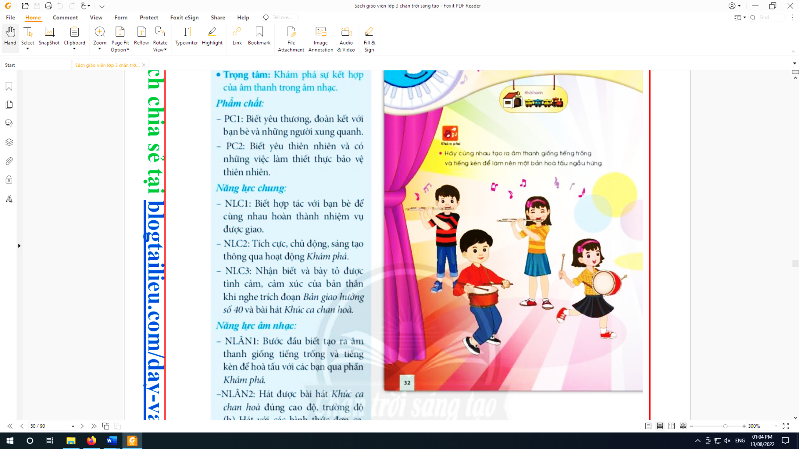  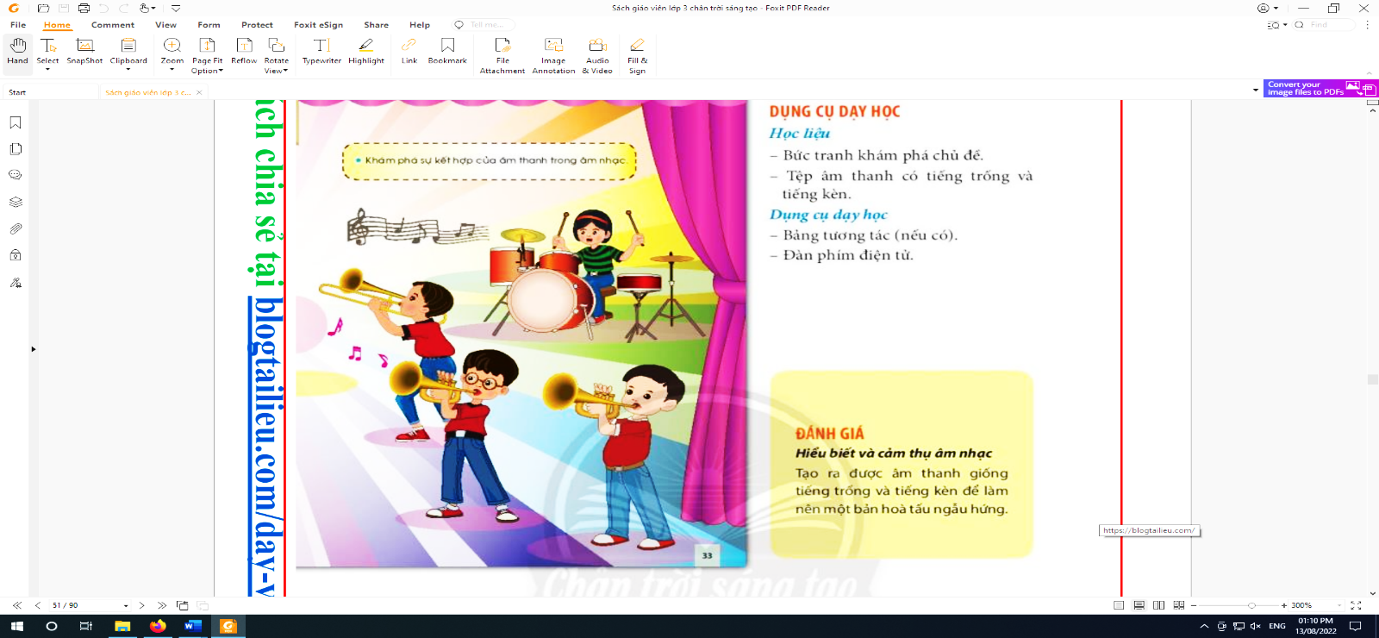
3. Hoạt động 3. Học hát : Khú ca chan hoà (15 phút):  * Mục tiêu: Hát được bài hát Khúc ca chan hoà đúng cao độ, trường độ; Hát với các hình thức đơn ca, song ca, tốp ca; Hát kết hợp với gõ đệm, vận động đơn giản phù hợp với bài hát Khúc ca chan hòa.  * Cách tiến hành:  - Khởi động: Giáo viên mở nhạc để học sinh vận động theo nhịp điệu của bài hát Khúc ca chan hoà, GV có thể gợi ý học sinh sáng tạo vận động theo các hình ảnh trong lời bài hát như hình ảnh sóng rì rào, gió thì thầm, kèn ngân vang, sáo nhẹ nhàng, ...  - GV dạy bài hát theo lối móc xích, tuỳ năng lực thực tế của HS mà GV thực hiện các bước dạy hát phù hợp.  - GV cho HS hát với hình thức theo nhóm kết hợp với vận động cơ thể sáng tạo theo các hình ảnh có trong lời bài hát. | 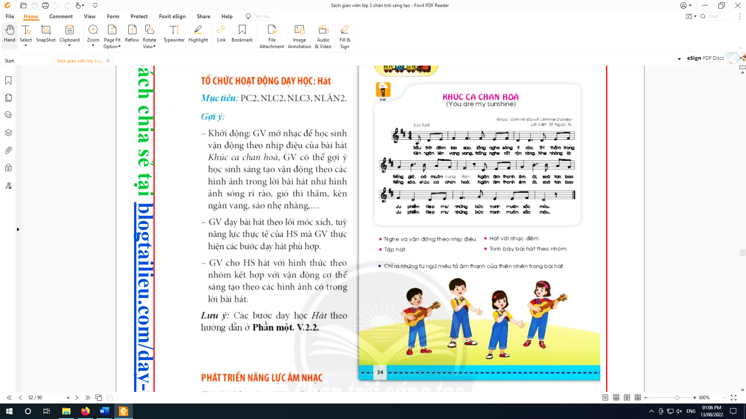  - Học sinh nghe bài hát “Khúc ca chan hoà” kết hợp vận động hay gõ đệm.    - Học sinh hát với các hình thức đơn ca, tốp ca, đồng ca.

RÚT KINH NGHIỆM, ĐIỀU CHỈNH, BỔ SUNG:

